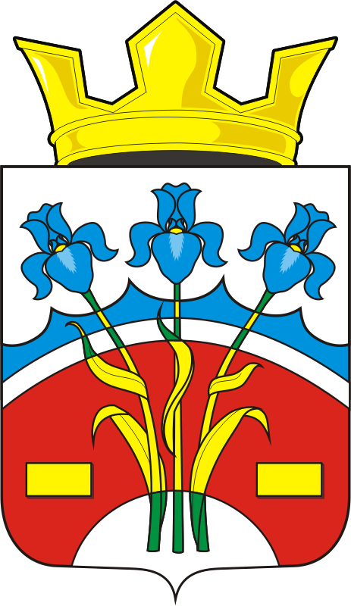
СОВЕТ ДЕПУТАТОВ муниципального образования Федоровский Первый сельсовет Саракташского района оренбургской области
третий созыв

Р Е Ш Е Н И Е
двадцать девятого заседания Совета депутатов
Федоровского Первого сельсовета третьего созыва

27.12.2018 | с. Федоровка Первая | № 105

О внесении изменений в Правила землепользования и застройки муниципального образования Федоровский Первый сельсовет Саракташского района Оренбургской области

Руководствуясь Градостроительным кодексом Российской Федерации (в редакции Федерального закона от 29.12.2017 № 455-ФЗ «О внесении изменений в Градостроительный кодекс Российской Федерации и отдельные законодательные акты Российской Федерации»), Федеральным законом от 06.10.2003 № 131-ФЗ «Об общих принципах организации местного самоуправления в Российской Федерации», Уставом муниципального образования Федоровский Первый сельсовет,

Совет депутатов Федоровского Первого сельсовета

Р Е Ш И Л:

- Утвердить изменения в Правила землепользования и застройки Федоровского Первого сельсовета Саракташского района Оренбургской области, утвержденные решением Совета депутатов Саракташского района Оренбургской области от 27.06.2014 № 446 (с изменениями, внесенными решением Совета депутатов Федоровского Первого сельсовета от 29.12.2016 № 54) согласно приложению к настоящему решению.
- Контроль за исполнением данного решения возложить на постоянную комиссию Совета депутатов по бюджетной, налоговой и финансовой политике, собственности и экономическим вопросам, торговле и быту образованию, здравоохранению, социальной политике, делам молодежи, культуре и спорту (Кобзева Н.М.).
- Настоящее решение вступает в силу после его обнародования и подлежит размещению на официальном сайте администрации муниципального образования Федоровский Первый сельсовет http://admfedorovka.ru.

Председатель Совета депутатов,
Глава муниципального образования А.А. Хлопушин

Разослано: постоянной комиссии, прокурору района, администрации района

